
Comunicato stampa

Brevetti: l’innovazione in Italia si fa in provincia
Stabile l’andamento nel 2023, forte la spinta sul green

Roma, 30 novembre 2024 – L’innovazione in Italia si fa in provincia. Come mostra l’analisi effettuata da Unioncamere e Dintec, non sono state le grandi città a guidare la contenuta crescita delle domande italiane di brevetto pubblicate nel 2023 dall’EPO (European Patent Office), bensì le province, soprattutto del Nord.
Milano, da sempre leader per numero di brevetti italiani in Europa, ha registrato una lieve flessione del 3,82%, con 698 brevetti pubblicati nel 2023 rispetto ai 726 del 2022. Bologna, con 26 brevetti in più, e Torino, in leggero aumento (+3), mantengono saldamente la seconda e terza posizione nella classifica per provincia, mentre Roma mostra un lieve rallentamento (-8 brevetti) nella sua capacità innovativa.
Altra storia se si allarga l’osservazione a tutto il territorio italiano. Guardando solo alle province che abbiano pubblicato almeno 40 brevetti, variazioni a due cifre, sebbene su numeri contenuti, si riscontrano per Alessandria, Monza, Rimini, Ancona, Bari, Modena, Novara, Lucca, Mantova, Chieti, Vicenza, Varese, Udine e Verona.
Una realtà variegata, quindi, tanto più importante in un momento in cui la capacità innovativa del nostro Paese ha mantenuto una crescita moderata ma costante: 4.780 le domande italiane pubblicate dall’Epo lo scorso anno, lo 0,13% in più del 2022.

“Tra il 2015 e il 2023”, commenta il segretario generale di Unioncamere, Giuseppe Tripoli, “l’Italia ha mantenuto un trend di crescita costante (+33% rispetto al 2015), superando stabilmente le 4.500 domande per il secondo anno consecutivo. Nel 2023, di fatto, si conferma il risultato dell’anno precedente ma emerge una novità: sono in crescita le nuove domande di brevetto che utilizzano tecnologie ‘verdi’, oggi particolarmente importanti per sostenere la transizione ecologica del nostro sistema produttivo”.

Determinante, comunque, l’apporto delle regioni settentrionali del Paese, dove si registrano variazioni positive sia per il Nord Ovest (+1,67%), sia per il Nord Est (+1,44%). Invece, il Mezzogiorno (-3,79%) e, in particolare, il Centro (-5,62%) hanno registrato un leggero rallentamento nel 2023. Il bilancio delle regioni vede comunque in testa la Lombardia (1.484 brevetti), l’Emilia Romagna (829) ed il Veneto (668), tutte con valori in incremento rispetto all’anno precedente.
Ma in quali ambiti cresce la ricerca italiana? La parola d’ordine sono le tecnologie green, alle quali nel 2023 sono attribuibili 371 domande di brevetto pubblicate dall’EPO, a fronte delle 290 del 2022: l’innovazione “verde” passa per le Energie Alternative (+53%), l’Immagazzinamento di Energia (+39%) e i Trasporti (+30%). In crescita anche alcuni ambiti che utilizzano le KET, le tecnologie abilitanti ad alta intensità di conoscenza, in particolare quelle legate alla manifattura avanzata e alla micro e nano elettronica.
Tra i campi tecnologici, infine, risulta in aumento la capacità di brevettazione italiana nell’ambito delle Tecniche industriali e trasporti (il segmento più diffuso con 1.477 domande di brevetto italiano in Europa nel 2023), la Meccanica e illuminazione (543) e l’Elettricità (404).

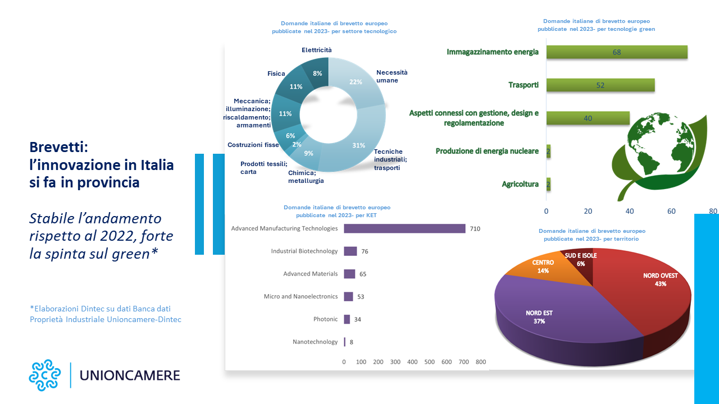

Le domande italiane di brevetto europeo pubblicate dall’EPO per macro ripartizione Dati 2022-2023
 |  | 2022
 | 2023 | 2022 | Variazione assoluta | Var. % 2023-2022
TOTALE | 4.780 | 4.773 | 6 | 0,13
NORD OVEST | 2.042 | 2.008 | 34 | 1,67
NORD EST | 1.760 | 1.735 | 25 | 1,44
CENTRO | 664 | 703 | -40 | -5,62
SUD E ISOLE | 315 | 327 | -12 | -3,79
*Territorio in base all'indirizzo del titolare
Fonte: elaborazioni Dintec su dati EPO ed EUIPO

Le domande italiane di brevetto europeo pubblicate dall’EPO per regione
Dati 2022-2023
 |  | Domande brevetto pubblicate nel 2022
 | Domande brevetto pubblicate nel 2023 | Domande brevetto pubblicate nel 2022 | Variazione assoluta | Var. % 2023-2022
TOTALE | 4.780 | 4.773 | 6 | 0,13
LOMBARDIA | 1.494 | 1.460 | 34 | 2,34
EMILIA ROMAGNA | 829 | 783 | 45 | 5,76
VENETO | 668 | 661 | 7 | 1,01
PIEMONTE | 462 | 440 | 23 | 5,19
LAZIO | 263 | 278 | -15 | -5,48
TOSCANA | 259 | 278 | -20 | -7,05
FRIULI VENEZIA GIULIA | 139 | 141 | -2 | -1,14
TRENTINO ALTO ADIGE | 124 | 149 | -25 | -16,92
ABRUZZO | 107 | 92 | 16 | 17,05
MARCHE | 97 | 107 | -9 | -8,62
CAMPANIA | 84 | 109 | -24 | -22,39
LIGURIA | 78 | 99 | -20 | -20,61
PUGLIA | 66 | 61 | 5 | 7,84
UMBRIA | 45 | 41 | 5 | 11,11
SICILIA | 36 | 34 | 2 | 5,87
CALABRIA | 10 | 15 | -5 | -32,29
VALLE D'AOSTA | 7 | 10 | -3 | -30,00
SARDEGNA | 7 | 12 | -5 | -43,26
MOLISE | 2 | 2 | 1 | 35,29
BASILICATA | 2 | 3 | -1 | -23,33
*Territorio in base all'indirizzo del titolare
Fonte: elaborazioni Dintec su dati EPO ed EUIPO
Le prime 20 province per numero di brevetti pubblicati dall’EPO nel 2023
Dati 2022-2023
 |  | 2022
 | 2023 | 2022 | Variazione assoluta
TOTALE | 4.780 | 4.773 | 6
MILANO | 698 | 726 | -28
BOLOGNA | 340 | 314 | 26
TORINO | 317 | 314 | 3
ROMA | 244 | 252 | -8
MONZA E DELLA BRIANZA | 240 | 172 | 68
VICENZA | 200 | 174 | 26
MODENA | 193 | 153 | 40
TREVISO | 179 | 198 | -19
BRESCIA | 162 | 150 | 13
PADOVA | 142 | 142 | 0
BERGAMO | 138 | 138 | -1
FIRENZE | 95 | 100 | -5
VERONA | 86 | 77 | 9
BOLZANO | 76 | 86 | -11
UDINE | 75 | 66 | 9
CHIETI | 73 | 63 | 10
REGGIO NELL'EMILIA | 68 | 97 | -29
RIMINI | 66 | 49 | 18
VARESE | 66 | 58 | 8
*Territorio in base all'indirizzo del titolare
Fonte: elaborazioni Dintec su dati EPO ed EUIPO

Le prime province con almeno 40 brevetti pubblicati dall’Epo nel 2023
Dati 2022-2023
 | 2023 | 2022 | Variazione assoluta
ALESSANDRIA | 44 | 28 | 16
MONZA E DELLA BRIANZA | 240 | 172 | 68
RIMINI | 66 | 49 | 18
ANCONA | 50 | 37 | 12
BARI | 45 | 34 | 10
MODENA | 193 | 153 | 40
NOVARA | 50 | 42 | 8
LUCCA | 45 | 38 | 7
MANTOVA | 44 | 38 | 6
CHIETI | 73 | 63 | 10
VICENZA | 200 | 174 | 26
VARESE | 66 | 58 | 8
UDINE | 75 | 66 | 9
VERONA | 86 | 77 | 9
BRESCIA | 162 | 150 | 13
BOLOGNA | 340 | 314 | 26
TORINO | 317 | 314 | 3
*Territorio in base all'indirizzo del titolare
Fonte: elaborazioni Dintec su dati EPO ed EUIPO

